Муниципальное автономное общеобразовательное учреждение
средняя школа №1 (структурное подразделение № 1) г. Бор
Нижегородская область

Исследовательская работа на тему:
«Боевой путь моего прапрадеда Бычкова К. А.
в годы Первой мировой войны»

Ф.И.О. участника:
Бахмут Екатерина Анатольевна
ученица 8 «Д» класса,
МАОУ СШ № 1 (СП № 1)
(Старшая школьная группа с 14 до 17лет)

Научный руководитель:
учитель истории МАОУ СШ № 1(СП № 1)
Шумилова Екатерина Владимировна

Консультант:
Бахмут Елена Витальевна

Контактный телефон:
66-484 - МАОУ СШ №1 (СП № 1)
89601717405
ekaterina-shumilova@mail.ru

2019 г.

Содержание
Введение 3-4
I. Довоенная жизнь семьи Бычковых 5
II. Боевой путь Бычкова Константина Алексеевича в годы Первой мировой войны 6-8
III. Награды моего прапрадеда 9
Заключение 10
Приложение 11-15
Список литературы 16

I. Введение
Меня зовут Бахмут Екатерина, мне 14 лет, я представляю свою исследовательскую работу, посвященную моему прапрадеду - Бычкову Константину Алексеевичу, офицеру 15 гусарского украинского ее императорского высочества великой княгини Ксении Александровны полка.
1 августа 1914 года Германия объявила войну России. Началась военная кампания, не имеющая по своим масштабам и последствиям себе равных в предшествующей истории человечества. Война оказала огромное воздействие на жизнь России, оставила неизгладимый след и в судьбе моей семьи.
Целью работы является изучение наградного боевого пути офицера 15 гусарского украинского полка - Бычкова Константина Алексеевича.
Задачи:
-обращаясь к помощи родственников собрать весь сохранившийся материал по данной теме: документы, фотографии, письма;
-изучить историю создания и боевой путь 15 гусарского украинского ее императорского высочества Ксении Александровны полка в годы Первой мировой войны;
-исследовать, систематизировать материал, касающийся истории наградного боевого пути прапрадеда;
- познакомиться с исторической литературой, интернет -ресурсами по проблеме участия русской армии в Первой мировой войне.

Я исследовала боевой путь Бычкова К.А. по сохранившимся документам в нашей семье, фотографиям, справкам, которые мы получили из центрального архива Нижегородской области. В течение нескольких лет материал собирался буквально по крупицам. В результате я представляю материал о прапрадеде, который принимал участие в боях Первой мировой войны.
Гипотеза: 15 гусарский украинский полк ее императорского Высочества Великой княгини Ксении Александровны полк сыграл важную роль в сражениях русской армии в годы Первой мировой войны.
Этапы работы:
Подготовительный этап:
вместе с руководителем мы составили план работы, определили основные направления моей деятельности.
Первый этап: сбор первичной информации. Основными методами исследования стал анализ статей, архивных документов, интернет -ресурсов по проблеме участия 15 гусарского украинского полка в сражениях Первой мировой войны. Кроме этого я познакомилась с материалами Б. Левшина, изданными в русском военно-историческом журнале «Военная быль», где описываются атаки украинских гусар под городом Прасныш.
Второй этап: обработка полученной информации.
Третий этап: написание работы.
Четвертый этап: анализ проделанной работы.
Я считаю, что данная тема является актуальной по нескольким причинам. Во - первых, Первая мировая война-боль, слёзы, кровь, смерть, разлука. Это то, что большая часть человечества не хотела бы вспоминать. Но, надо помнить обо всех войнах, чтобы их не повторять. Во- вторых, каждый человек должен знать свою родословную: судьбу своих прадедов и прапрадедов.
Для удобства работа разбита на главы, где рассматриваются различные аспекты темы. Благодаря этой работе, я узнала много нового для себя, ведь история семьи — это часть истории огромной нашей страны. Проводя краеведческое исследование, я стала больше понимать и ценить историю своей семьи.

I. Довоенная жизнь семьи Бычковых
В списке дворянских родов, внесённых в Родословную книгу Дворянского Депутатского собрания Тамбовской губернии я нашла фамилию Бычковы. Варвара Михайловна Бычкова, Дмитрий и Юрий Бычковы жили в Тамбовской губернии еще в конце Х1Х века и владели недвижимым имуществом. На момент дарования имения уклад жизни был общинным. Родовые связи были очень крепки. Родственники старались держаться совместно. В имении необходим был управляющий, надсмотрщики, старосты и лучше на этих должностях иметь родных и близких людей. Так же проще заниматься своим ремеслом. Так и произошло расселение Бычковых по территории Тамбовской губернии. В Темниковском уезде, с. Жегалово данная фамилия только у нас. Сведения о Бычковых я нашла в «Адрес- календаре» Тамбовской губернии за 1914 г., из которых следует, что испокон веков Бычковы занимались службой или ремеслом. Брат моего прапрадеда - Петр Алексеевич Бычков не жил в селе, а купил собственное жилье в городе и состоял в обществе «Взаимного вспоможения ремесленников».
Константин Алексеевич Бычков родился в 1882 году в с. Жегалово Темниковского уезда Тамбовской губернии. С 1 января 1904 года – на военной службе. Он пришел из армии в 1907 году в чине подпрапорщика. С 1906 года чин подпрапорщика в пехоте и кавалерии в казачьих войсках стал присваиваться сверхсрочным унтер- офицерам, окончившим специальную школу. Таким образом, это звание было максимальным для нижних чинов. После прохождения срочной службы служил стражником (помощником полиции) в родном селе. Семья жила на жалование и сельского хозяйства не вела. В браке с Александрой Лаврентьевной рождается двое детей: сын Василий (1909 г.р.) и дочь Ольга.

II. Боевой путь Бычкова Константина Алексеевича в годы Первой мировой войны
Константин Алексеевич Бычков проходил службу в составе 15 гусарского украинского ее императорского высочества великой княгини Ксении Александровны полка. Полк был создан в 1907 году, а во время первой мировой войны дислоцировался в г. Бреслау Варшавской губернии. Организационно входил в 15-ю кавалерийскую дивизию 15-го армейского корпуса генерал- лейтенанта Любомирова, Варшавского военного округа. В 1914 году, с началом великой войны, 15-й армейский корпус входил в первую армию генерала Самсонова. Полки старались комплектовать по территориальному принципу, чтобы призывники из одного региона служили вместе. Считалось, что совместная служба земляков будет укреплять сплоченность боевое братство. Основной состав формировался из жителей Тамбовской губернии. В гусарских полках служили веселые и жизнерадостные храбрые люди, любившие жить.
Мой прапрадед, Константин Алексеевич Бычков, в рядах 15 гусарского украинского ее императорского высочества великой княгини Ксении Александровны полка участвовал в битве при Танненберге в августе 1914 года, затем в Варшавско- Ивангородской операции, с октября по декабрь 1914 года в Лодзинской операции.
В 1915 году начинается Праснышская операция. Самым большим подвигом полка считается сражение именно у г. Прасныш. К началу февраля 1915 г. на северном участке австро-германского фронта сложилась тяжелая оперативно-стратегическая ситуация: 10-я армия Северо-Западного фронта в ходе Второй Августовской операции потерпела поражение, один из ее корпусов погиб в окружении. Требовалось срочно стабилизировать обстановку с перспективой последующих активных действий. Для этих целей сосредотачивалась свежая 12-я армия, которая вместе с 1-й армией 7 февраля – 17 марта вступила в сражение с 12-й и 8-й армиями германского Восточного фронта. В ходе Второй Праснышской операции, одной из крупнейших операций Первой мировой войны, и произошла знаменитая конная атака 15-го гусарского Украинского полка. На фронте атаки украинских гусар действовали части германской 36-й резервной дивизии - 69-я и 70-я резервные бригады.
Вначале было решено использовать украинских гусар как пехотный резерв наступающих сибиряков. Под артиллерийским огнем спешенные эскадроны готовились к атаке.
В это время цепи сибирских стрелков от д. Козино медленно продвигались вперед, а со стороны фольварка Августово их обстреливали немецкие батареи. Было очевидно, что сбить немецкую пехоту с позиции будет возможно только с помощью стремительного кавалерийского броска. И около пяти часов полк двинулся в атаку. Глазам очевидца предстала редкая картина: могучая атака сибирских стрелков и проносящиеся сквозь их цепи развернутые к бою эскадроны гусар.
Увидев идущих в атаку гусар, стрелки, уже утомленные наступлением, закричали «ура». А когда кавалеристы поравнялись с их цепями, то некоторые пехотинцы, схватившись за стремена, побежали рядом или даже взобрались сзади на крупы лошадей. Гусарский полк усилился за счет такой своеобразной «ездящей пехоты».
Противник же при виде стремительно идущей в атаку конницы начал отходить.
3-й эскадрон, пройдя деревни Збики Гавронки и Збики Бельке, направился на деревне Гостково – невзирая на потери от огня засевшей в канавах немецкой пехоты, а затем помчался к лесу севернее фольварка Августово, где также был встречен сильным винтовочным огнем. Вокруг раздавались крики «ура» и интенсивная пальба отступающих группами и в одиночку германских пехотинцев. В этом лихом бою 15-й Украинский гусарский полк понес следующие потери: 27 человек убитыми (в том числе офицер) и 22 человека ранеными. Трофеями полка стали три 77-мм и одно 105-мм орудия, 6 зарядных ящиков и 256 пленных при 4 офицерах.
Таким образом, 12-го февраля 15-й гусарский Украинский полк, где воевал и мой прапрадед - Бычков Константин Алексеевич осуществил одну из наиболее блестящих конных атак в своей истории. Это весьма показательный боевой эпизод с применением атаки в конном строю – причем на атакующую пехоту противника – чем славилась русская кавалерия в годы мировой войны. За это сражение вышло постановление о награждении 15-го гусарского украинского полка георгиевским штандартом (лентами) за атаку под г. Прасныш.
На момент февральской революции 1917 г. полк дислоцировался под г. Двинском и входил в состав 14-го армейского корпуса генерал- лейтенанта А.П. Будберга. С июня 1917 года под патронажем генерала А.А. Брусилова началось так называемое «Движение смерти». К периоду прихода большевиков к власти в «войска смерти» по собственной инициативе записалось 312 частей общей численностью 600 тыс. чел. Командование даже рассматривало вопрос о формировании так называемой «Армии смерти». Приказом Верховного Главнокомандующего № 547 от 27 июня 1917 года знаком отличия таких частей была установлена кокарда в виде «адамовой головы». В рамках движения также началось формирование добровольческих женских батальонов. Создавались батальоны георгиевских кавалеров.
15 июля 1917 года последовал первый приказ главковерха № 634 перечислявший армейские соединения, принятые в «части смерти», с почетным правом «умереть за Родину». 15 гусарский украинский ее императорского высочества великой княгини Ксении Александровны полк включён в список ударных частей (частей смерти). В архивах удалось отыскать единственную уцелевшую фотографию (см. приложение). В центре, на фото в белой гимнастерке мой прапрадед- Бычков Константин Алексеевич при произведении его в офицеры, в чин прапорщика. После чего его стали называть «Ваше благородие». В центре второго ряда ротмистр Б.Н.Левшин.
Полк принимал активное участие в корниловском мятеже, но по пути следования был остановлен революционными частями ополченцев Петрограда, которые разобрали железнодорожные пути. Впоследствии 15 украинский гусарский полк возрожден в вооруженные силы юга России генерала Алексеева. С 16 апреля 1920 года эскадрон полка входил во 2-й кавалерийский полк. Кроме того, его эскадрон во главе с штабс-ротмистром Б.Н. Левшиным был сформирован в Русской Западной армии. В эмиграции верховное возглавление полка осуществляла великая княгиня Ксения Александровна (шеф полка).
После 1918 года информация о моем прапрадеде, Бычкове К.А. теряется, он пропал без вести. Если проанализировать имеющиеся документы, то я знаю, что семья Бычковых никогда ни в чем не знала нужды, жила на жалование, а после награждения, получала дополнительные выплаты из казны. Следовательно, человек был предан режиму самодержавия. Но мы знаем, что весной 1918 года вся армия была распущена, а Бычков К.А. посвятил свою жизнь службе. Оставалось два пути: либо поступить на службу в красную армию (к «красным»), либо в русскую армию юга России («к белым»). Известно точно, что полк прапрадеда всю первую мировую войну находился на территории Польши и на ноябрь 1917 года- под г. Двинском. В книге Матвеева Г.Ф., Матвеевой В.С. «Военнослужащие красной армии в плену у поляков в 1919-1921 гг.» есть такая информация, что «28 июля 1921 года были увезены товарищи Церков, Бычков, Адрианов, Перкун и Паромов в Щалково, в коммунистический барак. Данные люди были расстреляны». По второй версии прапрадед погиб в составе белых войск. В списках погибших есть фамилия Бычков.

III. Награды моего прапрадеда
На фотографии у Бычкова К.А. фуражка офицерского образца, погоды подпрапорщика с широкими полосами, хорошо видна цифра 15, обозначающая номер полка. Часы компании Tissot (в период с 1869 года и вплоть до Октябрьской революции компания являлась официальным поставщиком Российского Императорского двора). Часы явно выставлены напоказ, следовательно, наградные. Сапоги у Константина Алексеевича обычные, кавалерийские, образца 1908 года со шпорами. К ним прикреплены металлические розетки, которые служили для хранения ваксы для чистки сапог и маленькой щеточки. Гусарские штаны, он, похоже, износил и довольствовался шароварами, как у пехоты, ушитыми под кавалерийские сапоги.
Константин Алексеевич Бычков был награжден медалью «За усердие», нагрудной, серебряной на Станиславской ленте. Этой же медалью на Станиславской и Аннинской лентах «жаловались» гражданские чиновники всевозможных ведомств, волостные старшины за выслугу лет. Поэтому трудно сказать с точностью, за что была эта награда. Мы знаем, что прапрадед служил после сверхсрочной службы стражником.
Наша семья делала запрос в российский военно - исторический архив. Удалось установить, что Бычков К.А. был награжден георгиевским крестом 4 степени, 3 степени и 2 степени.
Точного приказа о том, за какой подвиг прапрадед получил георгиевский крест 4 степени найти не удалось. Следует отметить, что зачастую определенное количество крестов выделялось отличившемуся в бою подразделению, а затем ими награждались наиболее отличившиеся солдаты, причем с учетом мнения товарищей. Известна дата приказа о награждении: 1915-1917 гг.
Георгиевский крест 3-й степени с бантом подпрапорщик Бычков К.А. получил за то, что « 3 января 1915 года оставленный в д. Росцишево (Польша) с разъездом в 15 коней, по собственному почину повел наступление и выбил из д. Липники немецкий разъезд в 60 коней». Георгиевский крест 2 степени вручен за то, что в бою 18 февраля 1915 г. захватил с другими солдатами 4 неприятельских пулемета». Очевидно, что это за Праснышскую атаку.

Заключение
В 1914 года Россия вступила в первую мировую войну, унесшую миллионы жизней. Это война, которая вначале называлась Великой, Второй Отечественной, в ходе которой более миллиона наших солдат и офицеров были награждены орденами, медалями, заняла необычайно скромное место в памяти российских граждан. Мы медленно восстанавливаем свою историческую память. Исторических источников, документальных, а тем более вещественных, периода первой мировой войны сохранилось крайне мало. В редчайших случаях в домашних и семейных архивах остались фотографии родственников.
В ходе моей работы я опросила родственников о судьбе моего прапрадедушки- Бычкова Константина Алексеевича, моя семья помогала мне собрать материалы из архивов, познакомиться с сохранившимися фотографиями и документами. Из полученных сведений интернет -ресурсов о фронтовых действиях прапрадедушки, я расположила даты и события в хронологической последовательности.
О боевом пути своего прапрадедушки я рассказывала на уроках краеведения в своей школе № 12. Считаю, что с поставленными задачами я справилась и цель моей исследовательской работы была достигнута. Думаю, что эта работа написана не зря и в дальнейшем планирую рассказывать о своем прапрадедушке на мероприятиях, посвященных событиям Первой мировой войны.
Мой прапрадед Бычков Константин Алексеевич был защитником Родины, принимал участие в Великой войне. Он являлся непосредственным участником исторических событий нашей Родины. Вот почему мой прадед для меня герой. 15 гусарский украинский ее императорского высочества великой княгини Ксении Александровны полк, где воевал и мой прапрадед - Бычков Константин Алексеевич осуществил одну из наиболее блестящих конных атак в своей истории у г. Прасныш. Трофеями полка стали три 77-мм и одно 105-мм орудия, 6 зарядных ящиков и 256 пленных при 4 офицерах. Прадедушка, участник войны, был готов отдать за Родину собственную жизнь. Об этом свидетельствуют полученные боевые награды- медаль «За усердие», георгиевские кресты 2-й, 3-й, 4-й степеней.
Занимаясь исследовательской работой, я увидела, что события первой мировой не обошли стороной мою семью.

Приложение
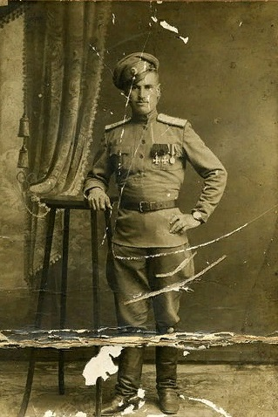
Бычков Константин Алексеевич. Фото сделано в 1917 г.
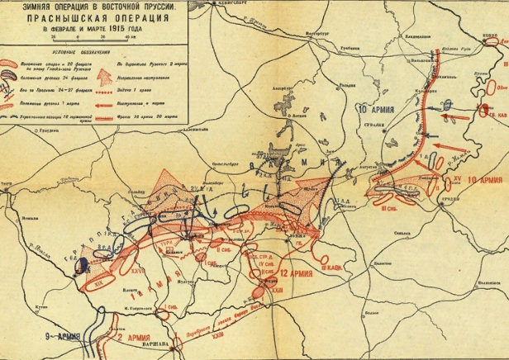
Зимняя операция в Восточной Пруссии. Праснышская операция.
1915 г.
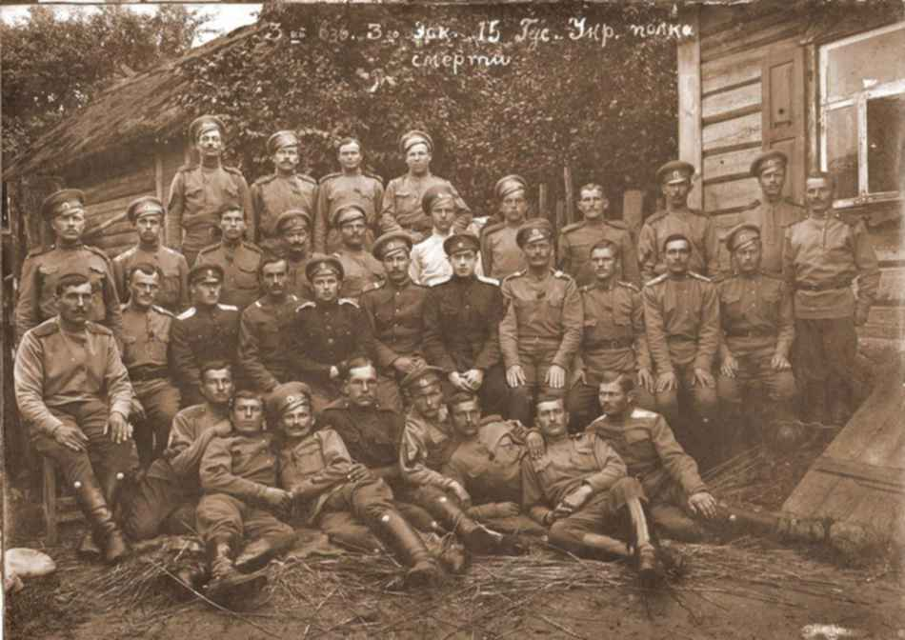
В центре, на фото в белой гимнастерке мой прапрадед - Бычков Константин Алексеевич при произведении его в офицеры, в чин прапорщика. После чего его стали называть «Ваше благородие». В центре второго ряда ротмистр Б.Н.Левшин. Фото 1916 г.
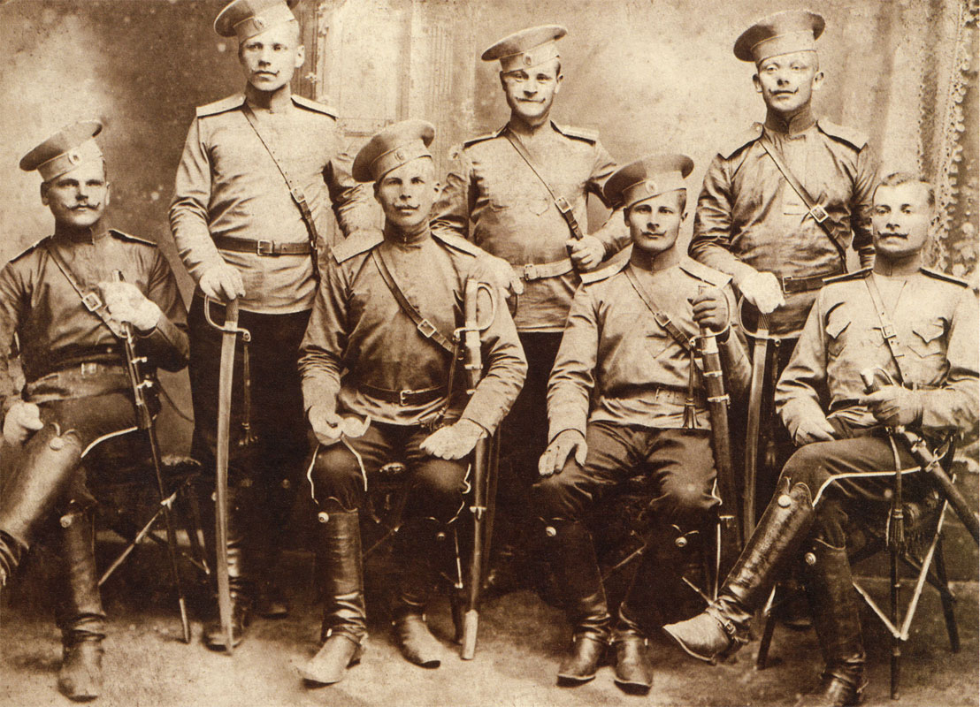
Группа унтер-офицеров и гусар 15-го Украинского гусарского полка, 1910-1914 гг.
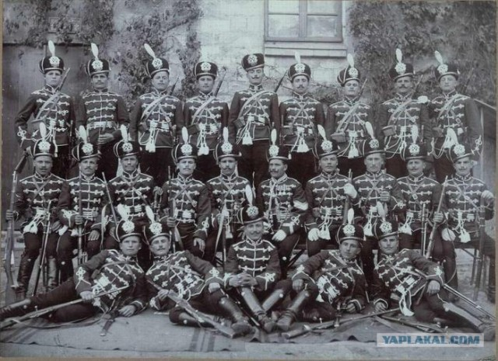
15 гусарский украинский ее императорского высочества великой княгини Ксении Александровны полк (гусары полка в парадной форме в г. Бреслау)

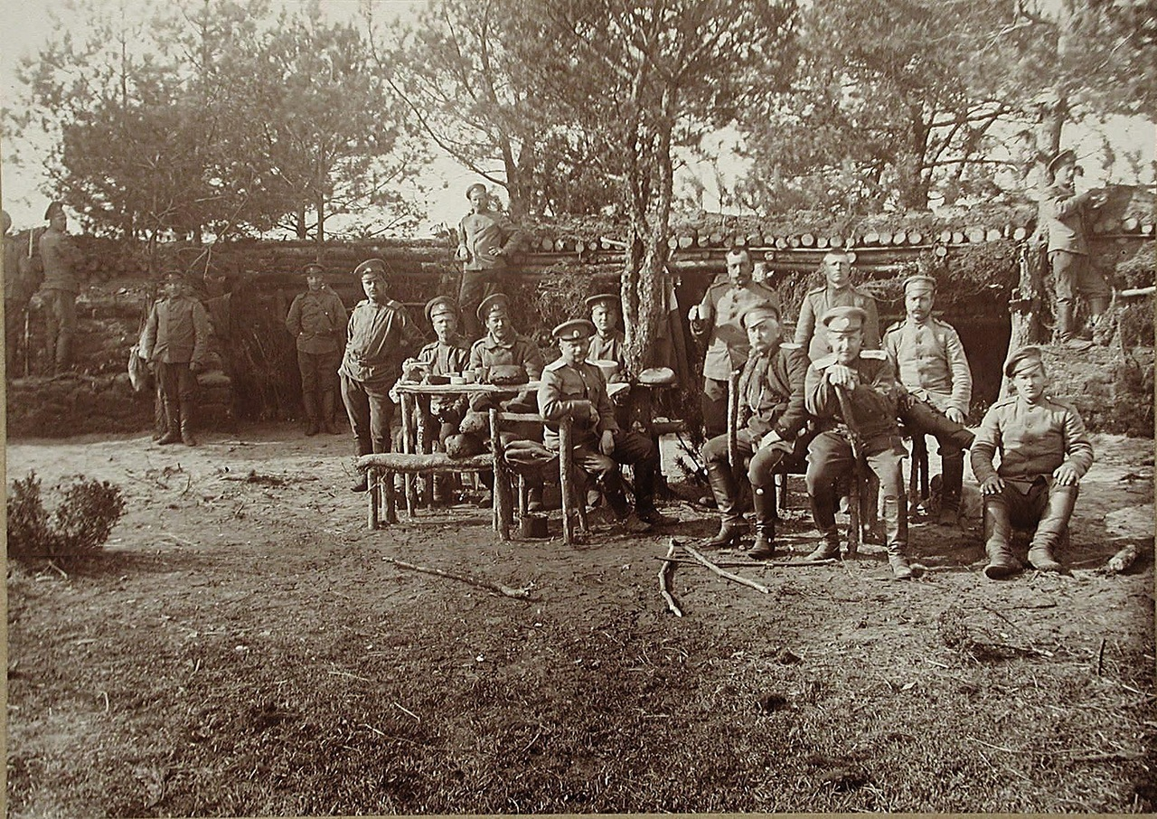
Фото 15 гусарского украинского полка, апрель 1915 г.

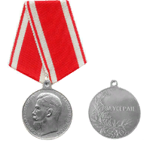
Медаль «За усердие» нагрудная серебряная на Станиславской ленте.

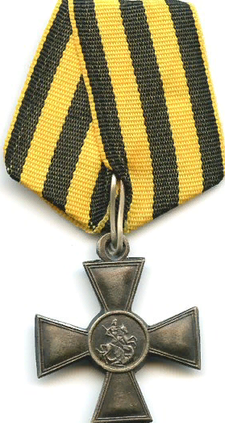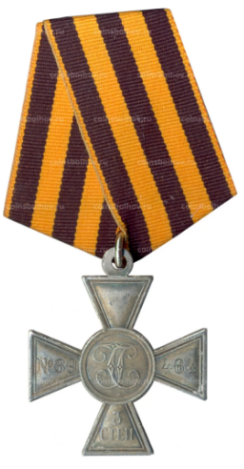
Георгиевский крест 4 степени Георгиевский крест 3 степени

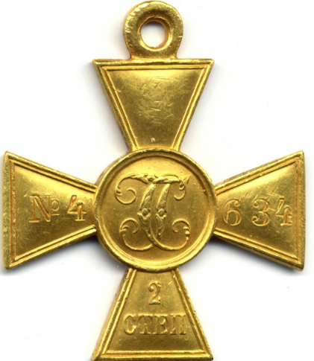

Георгиевский крест 2 степени

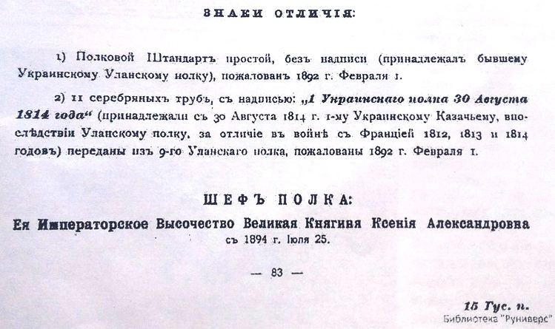

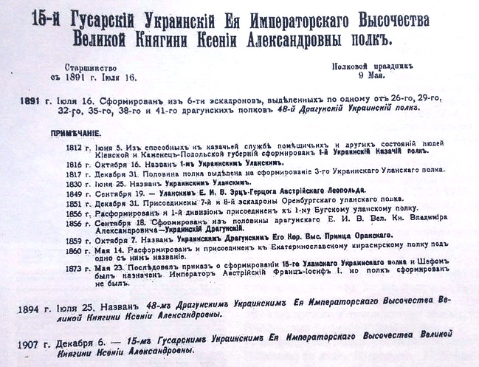
Документы из электронной библиотеки «Руниверс» / https://www.runivers.ru/lib/index_lib.php

Список литературы:

- Фонд 496, опись 3, дело 905. Российский военно-исторический архив
- Семейный архив семьи Бычковых
- Армия России в период Временного правительства. Материалы конференции/ сайт http://kvrf.milportal.ru
- Волков С.В. Белое движение в России, - М., 1999 г., с.134
- Олейников А. Польская атака украинских гусар//Журнал «Военное обозрение» от 1 марта 2017 г., с.6

Интернет- ресурсы:
- Бычков К. А. / http://baza.vgdru.com/1/4980/ Всероссийское генеалогическое древо
- Документы из электронной библиотеки «Руниверс» / https://www.runivers.ru/lib/index_lib.php
- Ударные части в русской армии (документы весны и лета 1917 г.) /сайт http://www.genstab.ru/shock_units_doc.htm

Бычков К. А. / http://baza.vgdru.com/1/4980/ Всероссийское генеалогическое древо
Данные из семейного архива
Олейников А. Польская атака украинских гусар//Журнал «Военное обозрение» от 1 марта 2017 г., с.6
Армия России в период Временного правительства. Материалы конференции/ сайт http://kvrf.milportal.ru
Ударные части в русской армии (документы весны и лета 1917 г.) /сайт http://www.genstab.ru/shock_units_doc.htm
Волков С.В. Белое движение в России, - М., 1999 г., с.134
См. приложение
Фонд 496, опись 3, дело 905 Российский военно-исторический архив
Там же

